Дидактические материалы по окружающему миру
Программа Занкова.
1 класс

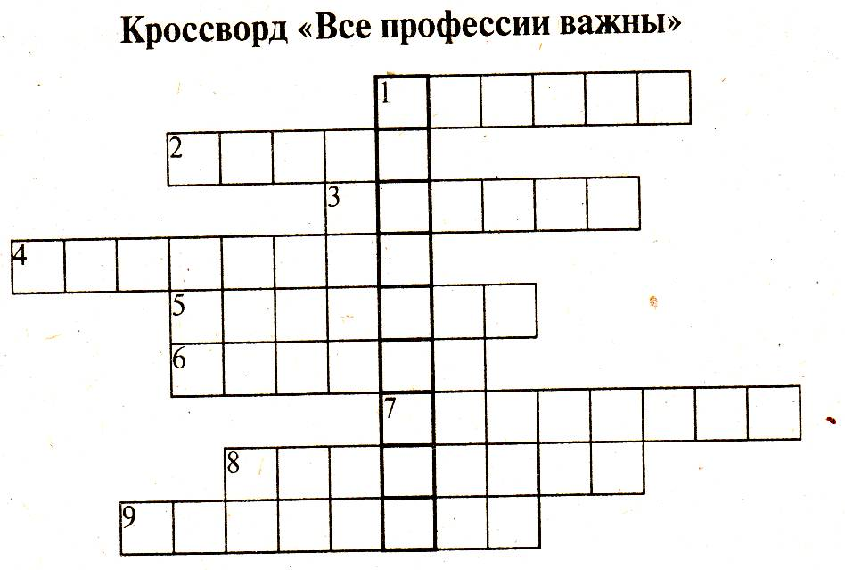

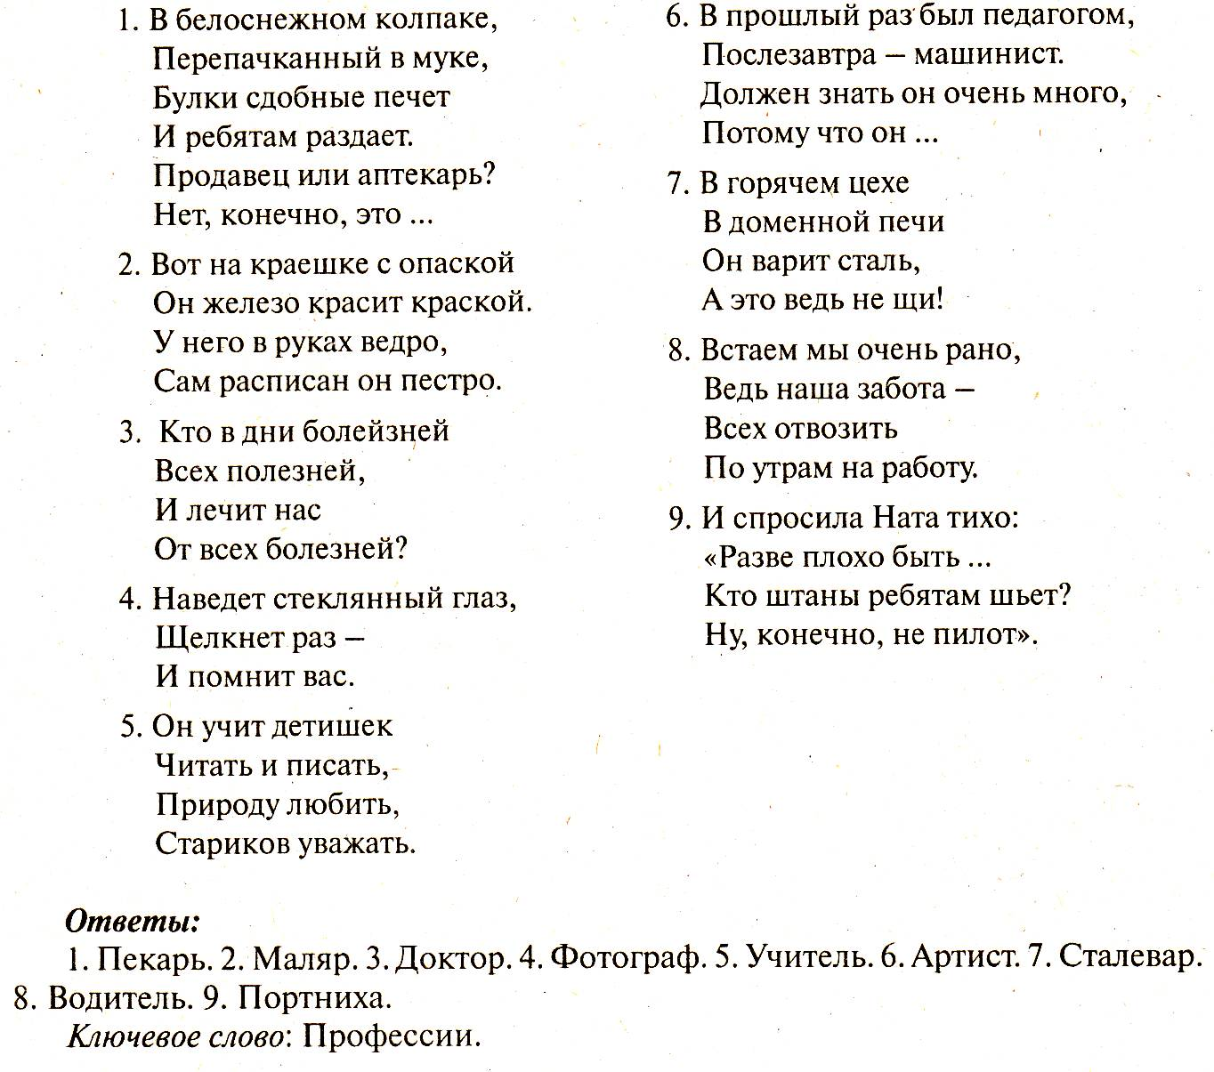

Кроссворд «Животные»

 |  |  |  |  |  | 7
 | 2 |  |  |  | 6
1 |  |  |  |  |  |  | 8
 |  | 3 | 4 | 5

1 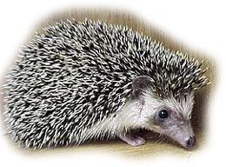 2 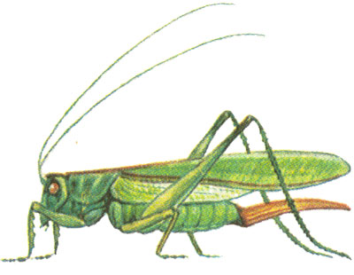 3 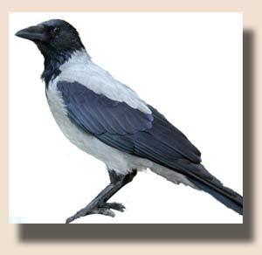

4 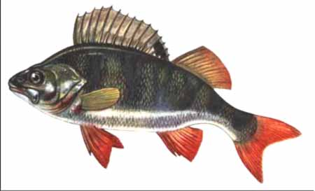 5 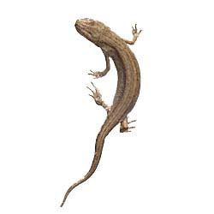 6 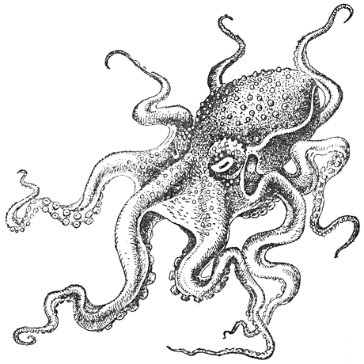

7 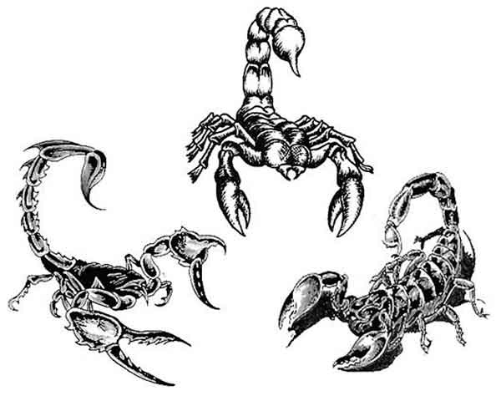 8 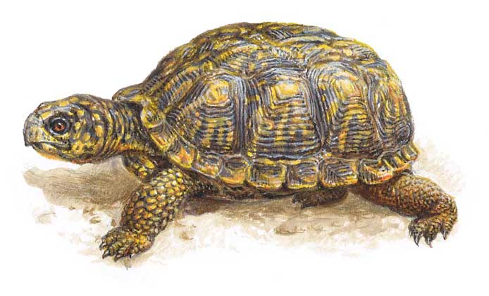

Найди растения и животных.
д | ь | л | ю | б | е | р | ё | з | а
у | р | я | с | л | и | в | а | ф | у
б | о | й | ц | и | е | г | м | ш | л
щ | м | з | к | л | ё | н | о | х | у
ф | а | я | ы | в | а | п | х | о | к
б | ш | б | п | и | о | н | ж | д | л
ь | к | л | ю | э | а | р | б | у | з
т | а | о | с | и | н | а | у | й | в
и | м | н | с | ч | я | ф | к | ё | у
о | р | я | в | ь | ю | н | о | к | е

т | ё | о | л | е | н | ь | ц | у | щ
и | ш | г | н | р | а | к | е | к | у
г | щ | о | с | а | з | х | ъ | в | к
р | а | п | з | а | я | ц | э | о | а
в | к | а | м | р | о | л | д | л | ж
ы | т | ф | е | я | п | а | у | к | ч
э | и | ю | я | б | ь | т | и | м | с
ж | н | д | с | н | е | г | и | р | ь
л | и | о | р | п | к | у | ц | й | ё
ц | я | в | а | ъ | ж | у | к | ы | ф
« Города и страны».

- Подчеркни красным карандашом города, зеленым – страны, синим - реки.

Москва, Япония, Владимир, Турция, Волга, Китай, Ока, Ярославль, Индия, Орел, Россия, Сочи, Енисей, Дания, Санкт - Петербург, Нижний Новгород, Франция, Лена.

2. Найди все страны, вписанные в прямоугольник (раскрась цветными карандашами):

м | в | л | ж | о | и | р | о | с | с | и | я
к | ф | р | а | н | ц | и | я | ш | р | м | ш
я | я | ъ | ы | г | е | р | м | а | н | и | я
п | а | в | е | н | г | р | и | я | о | у | т
о | н | е | г | р | е | ц | и | я | е | ы | у
н | г | и | т | а | л | и | я | р | ф | ч | р
и | л | х | й | а | в | б | д | г | е | р | ц
я | и | а | е | г | щ | ж | ы | у | к | й | и
к | я | л | м | ф | и | с | п | а | н | и | я

- Что ты знаешь о своей стране? (закончи предложения)

Я живу в __________________.
Столица России – город ________________.
Россия расположена на материке_______________.
В России есть реки - ___________________________________________.
Мой родной город - _____________________________.

Тест «Проверь себя 1».

Ф. И.

1. Живая природа Неживая природа
Дерево
Человек
Песок
Вода
Дом
Солнце
Бабочка

2. Продолжи цепь питания:

Цапля

Филин

Лиса

3. Растительноядные животные Хищники

Тест «Проверь себя 2»

Ф. И. ______________________________

- Что составляет природу? Обведи нужную букву.
а) весь окружающий мир;
б) все, что нас окружает и не сделано руками человека;
в) растения и животные.

- Установи соответствие.
дерево
НЕ ПРИРОДА
шкаф
камень
дом
завод
волк
ПРИРОДА

- К какой природе относятся перечисленные названия тел?
Допиши предложение

  - Камен, сосулька, облако, глина, песчинка – это _________________

  - Береза, жук, лягушка, колокольчик, лиса – это __________________

- Что необходимо для всего живого на земле? Вычеркни лишнее.

Солнце, вода, воздух, луна.

- В каждой группе объектов зачеркни лишнее слово. Напиши название группы:
- Марс, Юпитер, Земля, Солнце ____________________________.
- Песок, вода, машина, воздух _____________________________.
- Зима, март, весна, осень, лето ____________________________.
- Курица, овца, волк, корова ______________________________.

- Соедини линией слова из левого столбика с понятием из правого столбика:

Одуванчик
Клен деревья
Тюльпан
Сирень кустарники
Береза
Ель травянистые
Малина растения

- Соедини стрелками название признака и название группы животных.
тело, покрытое перьями, две ноги, большинство летает
РЫБЫ

тело, покрытое чешуей, живут в воде, плавают
ЗВЕРИ

тело покрыто шерстью, четыре ноги
ПТИЦЫ

2 класс.
«Как изучают окружающий мир».
Карточка № 1.
- Соедини понятие и его определение:
Исток место впадения реки в море, озеро или другую
реку. Приток углубление в почве, по которому течет водный
поток.
Русло река, впадающая в другую реку.
Устье место, где начинается водный источник.

- Соедини линиями органы чувств, которые помогают определить объекты:
Зрение кожа
Вкус уши
Обоняние глаза
Слух язык
Осязание нос

Карточка № 2.
1. Выбери правильный ответ. Природа – это:
А) все, что нас окружает
Б) все, что сделано руками человека
В) все, что нас окружает и не сделано руками человека.

2.Вещества могут быть в твердом, жидком и газообразном состоянии. Приведите примеры:
Твердые ______________________________________________
Жидкие__________________________________________________
Газообразные_______________________________________________

3.Нарисуйте молекулы веществ:
Твердое жидкое газообразное

Карточка по

Карточка по теме «Материки и части света»

Заполни пропуски:
На нашей планете ________ материков. Мы живем на материке ____________________.Самый Жаркий материк – это __________________. Два больших материка, похожих друг на друга, - это _____________________________________________. Самый маленький материк______________________. Материк, находящийся на самом юге карты мира ______________________. Материки отделены друг от друга _________________.

Карточка по теме «Материки и части света»

Соедините животных, которые преобладают на данном материке:

Антарктида слон
Австралия скунс
Африка обезьяна
Северная Америка пингвин
Южная Америка заяц
Евразия кенгуру

Тест по теме «Планета Земля» 2 класс.

- Закончите предложения:

- Земная кора и верхняя часть мантии - это ____________________
- Водная оболочка Земли называется___________________________
- Воздушная оболочка Земли__________________________________
- Географическую оболочку Земли составляют:

- Видимое глазом пространство называют________________________

- Выберите правильный ответ:

Компас – это прибор для определения:
а) времени, б) скорости ветра, в) сторон горизонта.
Звезда, указывающая на север:
а) Солнце, б) Полярная, в) Большая Медведица.
Земля вращается:
а) вокруг своей оси, б) полюса, в) экватора, г) вокруг Солнца.
Воображаемая окружность, делящая земной шар на Северное и Южное полушария, - это а) тропик, б) экватор, в) пунктир
Глобус – это
а) разрисованный мяч, б) модель Земного шара, в) модель Луны.
Ровная, без гор и холмов земная поверхность:
а) равнина, б) горизонт, в) овраг.
Совокупность всех неровностей земной поверхности
а) горы, б) впадины, в) рельеф.

- Подпишите основные и промежуточные стороны горизонта:

3 класс
Страницы истории
ТЕСТ. Первые русские князья.
1.С какого события, произошедшего в 862 г., принято считать началом истории России?
а) Когда князь Александр Невский одержал победу в Ледовом побоище.
б) Когда князь Владимир принял на Руси христианство?
в) Когда новгородцы призвали Рюрика княжить.
2) Как звали князя, который объявил «Киев – матерью всех городов русских»?
а) Святослав
б) Олег
в) Владимир Мономах
3) Назовите имя князя, смерть которого похожа на легенду и связана с кудесником.
а) Олег
б) Владимир Красное Солнышко
в) Ярослав Мудрый
4) Кто отомстил печенегам за смерть своего мужа, князя Игоря.
а) Екатерина
б) Ольга
в) Анна
5) Кем были древние славяне по своей вере?
а) христиане
б) язычники
в) мусульмане
6) Какой год считается годом крещения Руси?
а) 862
б) 988
в)1242
7) Назовите имя князя, который принял Христианство на Руси.
а) Олег
б) Владимир Красное Солнышко
в) Ярослав Мудрый
8) Как звали монаха из летописей которого мы узнали историю древней Руси?
а) Нестор
б)Гаврило
в)Савва
9) Как называется произведение, которое появилось при Ярославе Мудром, и в котором излагалась норма жизни и мера наказания за преступление?
а) Повесть временных лет.
б) Правда Русская
в) Поучение
10) При каком князе Русь потеряла свою мощь и стала распадаться на множество княжеств?
а) Святослав
б) Олег
в) Владимир Мономах
11) Как звали хана, который смог объединить племена монголов - кочевников и создать огромное войско?
а) хан Чингисхан
б) хан Батый
в) хан Берке
12) В каком году внук этого хана обрушился на раздробленную Русь
а) 1240
б)1237
в) 1242
13) За что князя Александра народ прозвал Невским?
а) за победу над шведами на реке Неве
б) за победу над немцами на Чудском озере
в) за битву с татарами на реке Калке
14) Когда произошло ледовое побоище?
а) 1240
б)1237
в) 1242
15) Какая фраза, произнесенная Александром Невским, вошла в историю как крылатое выражение?
а) Кто с мечом к нам придет, от меча и погибнет…
б) Тяжело в учении, легко в бою.
в) Тише едешь, дальше будешь.

Итоговый тест по теме «Страницы отечественной истории»
1. Запишите события русской истории, в том порядке, в котором они происходили:
- Освоение Сибири.
- Образование Киевской Руси.
- Освоение земледелия.
- Крещение Руси.
- Образование Московской Руси.
- Ледовое побоище.

2. Соотнесите историческую личность и событие (соедини линией):
- Нижегородское ополчение князь Владимир
- Ледовое побоище Князь Пожарский
- Куликовская битва Кузьма Минин
- Крещение Руси Дмитрий Донской
Александр Невский

3. Соедините событие и дату.
- Ледовое побоище 988 год
- Основание Москвы 1380 год
- Невская битва 1147 год
- Крещение Руси 1240 год
- Куликовская битва 1242 год
- Освобождение Руси от татаро-
монгольского ига 1611 год
- Нижегородское ополчение 1480 год

4. Подчеркните имена великих русских путешественников:
- Афанасий Никитин
- Юрий Долгорукий
- Семён Дежнёв
- Иван Калита
- Федот Попов

5. Назовите несколько городов Золотого кольца России: _______________________________________________________________________________________________________________________________________________________________________________________________________________________________________

Тест «Будь здоров» (ОБЖ)
1. Выбери правильный ответ, отметь знаком +
Чтобы сохранить здоровье, надо:
- Чаще играть на свежем воздухе.
- Есть много сладкого
- Соблюдать режим дня.
- Чаще смотреть телевизор.
- Заниматься физкультурой.
- Есть больше овощей и фруктов.
- Лежать дома.
- Следить за осанкой.

- Соедини стрелками, что нужно делать, если:

Болит зуб. Приложить что-нибудь холодное.
Порезался. Обратиться ко врачу.
Обжёгся. Попрыгать, побегать.
Кожа на морозе побелела. Полить холодной водой.
Ушибся. Смазать йодом и перевязать.
Укусило насекомое. Растереть это место сухой варежкой.
Замёрз. Принять горячий душ и выпит горячий чай.

- Спортом надо заниматься (подчеркни правильный ответ):

- Чтобы стать сильнее всех.
- Расти здоровым и сильным.
- Чтобы тебя все боялись
- Занять свободное время.

- Укажи ситуации, когда водоём может быть опасен для здоровья:
________________________________________________________________________________________________________________________________________________

- Укажи ситуацию, когда солнце может быть опасно для здоровья:
_______________________________________________________________________

- Почему на упаковках от лекарств пишут: «Беречь от детей»?
__________________________________________________________________________________________________________________________________________________

Тест по теме «Лес»

- Подчеркни названия хвойных деревьев:
Берёза, осина, лиственница, яблоня, сосна, ягель.
- Подчеркни названия широколиственных деревьев:
Дуб, ель, пихта, клён, липа, тополь.
- Выбери приспособления животных к жизни зимой:
Запасы жира, тонкая кожа, смена окраски шерсти, способность видеть в темноте, сильные мышцы, пушистая шерсть, впадают в спячку.
- Как одним словом назвать этих животных: заяц, олень, лось, клёст
____________________________________________
- Выбери названия только тех животных, которые не впадают в спячку зимой:
Волк, белка, уж, ёж, заяц, кабан, барсук.
- Как называются птицы, которые выводят птенцов в одном месте, а зимуют в другом? _____________________________________
- Подчеркни названия зимующих птиц:
Ворона, кукушка, стриж, воробей, дятел, журавль.
- Приведи примеры растений, у которых семена распространяются с помощью ветра:
_____________________________________________________________.
- Распредели признаки времён года в таблицу:
Появление детёнышей у зверей, снегопад, роса, цветение растений, мороз, замерзание водоёмов, листопад, похолодание, таяние снега, град, птицы улетают на юг, появление листьев, гроза, распускание почек, животные впадают в спячку, создание семей животных, прилёт птиц, созревание ягод и плодов, животные делают запасы.
осень | зима | весна | лето
- Приведи пример цепи питания в лесу:

- Приведи примеры ядовитых грибов:
_______________________________________________________________

- Приведи примеры ядовитых растений леса:
_______________________________________________________________
- Зачеркни лишнее в каждом ряду, объясни свой выбор:
- Берёза, тюльпан, астра _________________________________
- Сосна, пихта, дуб _____________________________________
- Ласточка, грач, голубь _________________________________
- Липа, типчак, тополь _________________________________
- Ёж, медведь, лиса ____________________________________
- Приведи пример отрицательного воздействия человека на лес:
___________________________________________________________________________________________________________________________________________________

Тест «Природные сообщества»
- Лес называют природным сообществом, потому что…
А) в лесу рядом друг с другом растут разные растения
Б) все обитатели леса живут совместно, тесно связаны между собой
В) весь лес – от верхушек деревьев до земли – заселён животными

- На лугу растут …
А) только травянистые растения
Б) мхи и лишайники
В) кустарники и травянистые растения

- Санитарами луга и леса называют…
А) жуков навозника и могильщика, дятла
Б) пчел, кабанов, соек
В) жуков-короедов, жужелиц

- К искусственным природным сообществам относятся …
А) реки, болота, озёра
Б) водохранилища, пруды, каналы
В) луг, лес, поле.

- Какая цепь питания соответствует луговому сообществу?
А) жёлуди → мыши → совы
Б) мятлик → мыши → совы
В) остатки растений → дождевой червь → трясогузка

6. Какие природные сообщества представлены следующими растениями и животными
А) колокольчик, тимофеевка, клевер, пчела, перепел, коростель (______________________)
Б) ель, сосна, берёза. Малина, кукушка, дятел, лось (____________________________)
В) рогоз, кубышка, стрелолист, рак, катушка, цапля (___________________________)
Г) пшеница, рожь, картофель, кукуруза (______________________________)
Д) клюква, осока, брусника, аист, лягушка, гадюка (_____________________________)

- Почему, когда вырубили старые дуплистые деревья, молодой лес погиб?
А) из-за засухи
Б) не хватило питательных веществ
В) уничтожили травоядные животные
Г) нет мест для гнездования птиц, молодой лес погиб от насекомых.

- На полях растут:
А) деревья, ягоды, трава
Б) зерновые, прядильные, овощные культуры, сорняки
В) тимофеевка, василёк, тысячелистник, колокольчик

- Какова роль растений пресных водоёмов:
А) источник красоты
Б) пища для животных, источник кислорода, убежище для животных
В) они засоряют водоёмы
Г) источник углекислого газа.

- Какие их перечисленных животных являются вредными:
А) шмели, пчёлы, куропатки
Б) тли, колорадские жуки, капустные белянки
В) божья коровка, стрекоза, лягушка.

Карточка «Природные зоны»

Отметь знаком «+» особенности, характерные для различных природных зон:

Особенности | Арктичес-кая пустыня | Тунд-ра | Тай-га | Листвен-ные леса | Степь | Пусты-ня
Лишайники, мох-ягель
Ковыль. сурок, дрофа
Медведь, лось, рысь
Кактус, верблюжья колючка
Хвойные деревья
Травянистая раститель-ность
Длинная полярная ночь, мороз
Лиственные деревья
Карликовые деревья и кустарники
Засухоустойчи-вые растения
Кайры, гагарки, тупики
Лемминги, песцы, совы
Росомаха, медведь, кедровка
Верблюд, тушканчик

Итоговый тест «Природные зоны России»
1. Природные зоны России расположены с севера на юг так:
- а) тундра, арктическая зона, степь, пустыня, зона лесов;
- б) арктическая зона, пустыня, степь, зона лесов, тундра;
- в) арктическая зона, тундра, зона лесов, степь, пустыня.
2. Природная зона арктических пустынь расположена ...
- а) на островах Тихого океана;
- б) на островах Индийского океана;
- в) на островах Северного Ледовитого океана.
3. Тундра расположена ...
- а) на равнинах;
- б) на возвышенностях;
- в) в горах.
4. Субтропическая зона России - это ...
- а) обширная зона в центре страны;
- б) обширная зона на востоке страны;
- в) небольшая зона на побережье северных морей;
- г) небольшая зона на побережье Черного моря.
5. В степи...
- а) ярко выражены все четыре времени года, одинаковые по продолжительности;
- б) короткая зима, жаркое сухое лето.
- в) длинная суровая зима и короткое прохладное лето.
6. В пустыне ...
- а) выпадает большое количество осадков в виде дождя и снега;
- б) выпадает малое количество осадков;
- в) чаще всего осадков не бывает.
7. Соотнеси растения и природную зону (соедини линией):
- а) дуб, береза, клён, липа; степь
- б) карликовая ива, мох-ягель, черника. тундра
- в) верблюжья колючка, саксаул, кактус. тайга
- г) пихты, ели, лиственницы; пустыня
- д) типчак, нивяник, ковыль. лесная зона
8. Определи основное природное условие степей, позволяющее заниматься ее жителям земледелием.
- а) короткая зима с непродолжительными морозами
- б) богатая перегноем почва
- в) незначительное количество осадков
- г) частые засухи
8. Соотнеси животных и природную зону:
- а) песцы, лемминги, волки; арктическая пустыня
- б) лоси, медведи, рыси; тропический лес
- в) моржи, тюлени, белые медведи. тундра
- г) суслик, дрофа, степной орёл, кобылка. тайга
- д) обезьяна, питон, ягуар. степь
9. В какой природной зоне существуют следующие взаимосвязи? Соедини линией:
- кедр – > бурундук - > росомаха пустыня
- дуб ~> сойка - > сова степь
- верблюжья колючка —> тушканчик —> змея тайга
- сайка — > тюлень -> белый медведь тундра
- мох-ягель -> северный олень - > волк лесная зона
- ковыль—> суслик —> орел-беркут арктическая пустыня
10. Почему верблюд может жить в пустыне?
а) крупное животное, его издалека видно
б) нетребователен к пище и воде
в) умеет кусаться
г) разведением верблюдов занимаются жители пустынь

11. Проанализируй, почему такое распространенное в зоне лесов животное как белка не может жить в зоне тундры? Запиши. _______________________________________________________________________________________________________________________________________________________________________________________________________________________________________

12*. Подумай и напиши отличия такого животного Крайнего Севера как БЕЛЫЙ МЕДВЕДЬ от животного зоны лесов - БУРОГО МЕДВЕДЯ.
Особенности строения тела - _________________________
Окраска - ___________________________________________
Образ жизни - _______________________________________

Тест «Природные условия Земли»

- Какая бывает природа?_______________________________________
- Напиши 5 условий, необходимых для роста и развития растений._________________________________________________________________________________________________________________
- Перечисли состав почвы:______________________________________
________________________________________________________________
- Назовите основное свойство почвы:____________________________
- Соедини понятие с определением:

- Модель Земли погода
- Изображение поверхности Земли уменьшенном виде на плоскости. климат
- Соотношение размера объекта на карте глобус
с реальными размерами данного объекта.
- Состояние атмосферы в данное время карта
в данной местности.
- Участок земной поверхности, на котором масштаб
растут определённые растения и живут
определённые животные.
-Многолетний режим погоды, природная зона характерный для данной местности.

- Что из перечисленного является причиной образования климата?
Наклон оси Земли, количество тепла, получаемое от Солнца, особенности ветров, растения и животные, рельеф местности, расстояние отдельных районов Земли от Солнца, близость океана (подчеркни нужное)

- По данным признакам определи природную зону:
  - Почва болотистая, под слоем почвы находится вечная мерзлота, растения низкорослые, чахлые, ягель, черника, брусника. Водятся животные: лемминги, песцы, северные олени._________________
  - Зона холода. Полярная ночь 150 суток, зимой температура понижается до -40 градусов, летом чуть выше 0 градусов.________________________________________________
  - На этих обширных равнинах жарко, недостаток влаги, но богатые перегноем почвы. В основном произрастают злаки, травы, выращиваются культурные растения.________________________
  - Самый большой лес на Земле._____________________________
  - Бедные засоленные почвы, отсутствие сплошного растительного покрова. Водятся животные: антилопы, верблюды, ящерицы, змеи, пауки. скорпионы.

Зависимость быта и занятий населения от природных условий.

Отметь знаком «+» основное занятие населения, характерное для различных природных зон:

 | Арктичес-кая пустыня | Тунд-ра | Тайга | Лесная зона | Степь | Пустыня | Черномор-ское побережье
Туризм, летний отдых
Животноводство
Земледелие
Цветоводство
Рыболовство
Лесозаготовки
Оленеводство
Охота
Разведение верблюдов

